 | COMUNE DI VESPOLATE  “Paese sulle strade delle risaie”  Provincia di Novara | 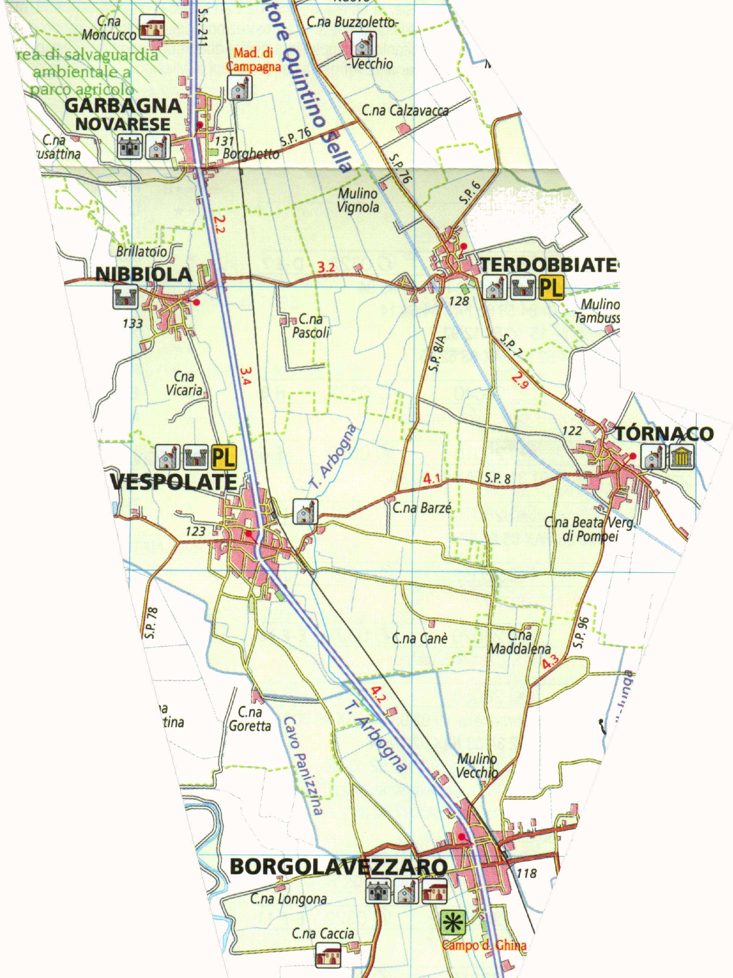

PROROGA PERMESSO DI COSTRUIRE / SCIA / DIA
La normativa attuale prevede due tipi di proroghe:
(1) Proroga del Permesso di Costruire ai sensi dell'art.15 DPR 380/01 (solo per PdC)
Dal momento in cui è rilasciato il Permesso di Costruire, il Titolare del provvedimento, ha tempo un anno per iniziare i lavori e tre anni per portarli a compimento.
E’ possibile richiedere UNA SOLA proroga dei termini di scadenza, purché la richiesta sia giustamente motivata e per fatti estranei alla volontà del Titolare del provvedimento
La proroga può essere accordata, con provvedimento motivato, esclusivamente in considerazione della mole dell'opera da realizzare o delle sue particolari caratteristiche tecnico-costruttive,
Questa regola diventa di fondamentale importanza se, nel corso dell’esecuzione dei lavori, intervengono cause che determinano un rallentamento o interruzione dell’attività edilizia.
La realizzazione della parte dell'intervento non ultimata nel termine stabilito è subordinata al rilascio di nuovo permesso per le opere ancora da eseguire, salvo che le stesse non rientrino tra quelle realizzabili mediante denuncia di inizio attività ai sensi dell’articolo 22 del DPR.380/01. Si procede altresì, ove necessario, al ricalcolo del contributo di costruzione.
Il permesso decade con l’entrata in vigore di contrastanti previsioni urbanistiche, salvo che i lavori siano già iniziati e vengano completati entro il termine di tre anni dalla data di inizio.
(2) Proroga "del Fare" ai sensi della Legge 9 agosto 2013 n.98 (per PdC, DIA e SCIA)
Il c.d. “Decreto Fare” proroga di due anni i termini di inizio e di ultimazione dei lavori autorizzati con permesso di costruire, Dia e Scia prima dell'entrata in vigore del Decreto, ovvero entro il 22/06/2013
Il Titolare del titolo abilitativo comunica al Comune l’intenzione di prorogare i termini di scadenza, purché siano rispettate le seguenti regole:
- i termini non siano già decorsi al momento della comunicazione dell'interessato;
- che i titoli abilitativi non risultino in contrasto, al momento della comunicazione dell'interessato, con nuovi strumenti urbanistici approvati o adottati.

